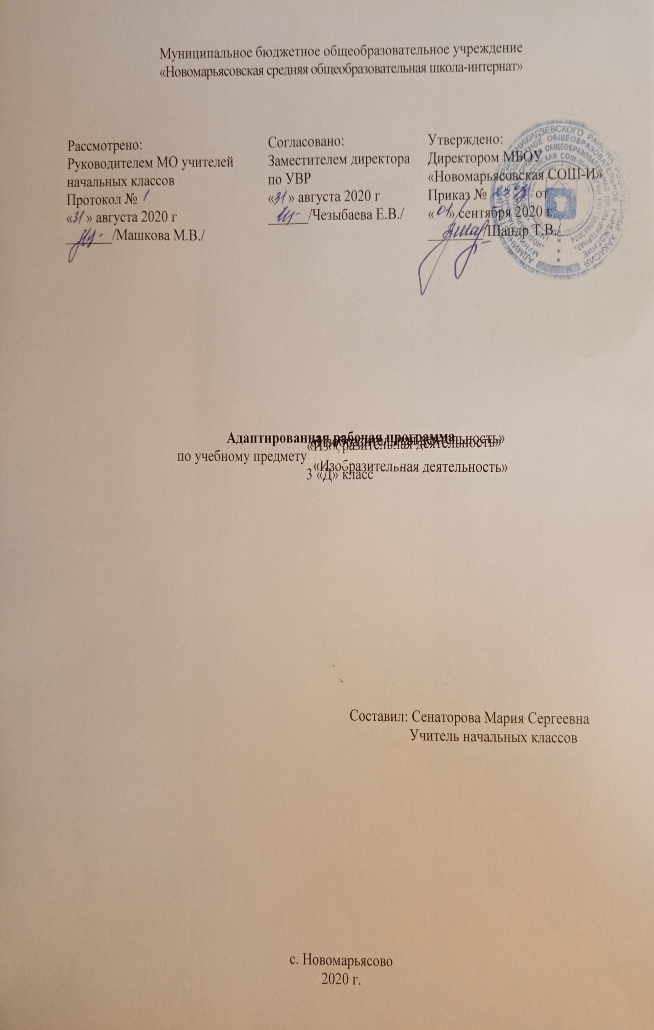1. Пояснительная записка.
Рабочая программа разработана на основе: Приказа Минобрнауки РФ от 19 декабря 2014 года №1599 «Об утверждении ФГОС образования обучающихся с умственной отсталостью (интеллектуальными нарушениями) ипрограммно-методического материала «Обучение детей с выраженным недоразвитием интеллекта» под редакцией И.М. Бгажноковой.
Учебный план разработан на основе следующих нормативных документов:
-Федеральный закон Российской Федерации «Об образовании в Российской Федерации» N 273-Ф3 (в ред. Федеральных законов от 07.05.2013 N 99-ФЗ, от 23.07.2013 N 203-Ф3),
-Федеральный государственный образовательный стандарт образования обучающихся с умственной отсталостью (интеллектуальными нарушениями) 2 вариант;
-адаптированной основной общеобразовательной программы (АООП) на основе ФГОС для обучающихся с умственной отсталостью (интеллектуальными нарушениями);
- ООП (ООО) МБОУ «Новомарьясовская СОШ-И».
Индивидуальный учебный план устанавливает предметные области, предметы и коррекционные курсы, соответствующие особым образовательным возможностям и потребностямаобучающегося.
Изобразительная деятельность для учащихся имеет важное коррекционно-развивающее значение. Такие занятия оказывают существенное воздействие на интеллектуальную, эмоциональную и двигательную сферы, способствуют формированию личности умственно отсталого ребенка, воспитанию у него положительных навыков и привычек.
Проблема развития способностей, приобретая в настоящее время особую актуальность. В психолого-педагогических исследованиях, прямо или косвенно рассматривающих эту проблему, показана роль овладения специфическими уникальными способностями в общем цикле развития человека. Особое место среди способностей занимают психические «новообразования», не строго специализированные, а имеющие универсальный характер, что выражается в их влиянии на развитие многих сторон психической жизни и деятельности человека. Универсальный характер способностей проявляется в том, что они в процессе развития влекут за собой качественное преобразование различных видов деятельности, поведения, сознания ребенка в целом. К числу таких способностей относятся подражательная, коммуникативная, двигательная, языковая, символическая, способность к творческому воображению и др.
Исследования свидетельствуют, что различные виды деятельности детей с отставанием в умственном развитии характеризуются низким уровнем развития и недостаточностью проявлений воображения, неспособность планировать и самостоятельно определять приемы работы. Проводимые исследования познавательных и моторных функций детей с отклонениями в умственном развитии выявляют не сформированность ВПФ, общей и мелкой моторики, пространственного восприятия. Поэтому необходима система коррекционно-развивающей работы, прямо направленная на последовательное формирование способностей в различных видах изобразительной творческой деятельности.
Изобразительная деятельность занимает важное место в работе с ребенком с умеренной, тяжелой, глубокой умственной отсталостью, с ТМНР. Вместе с формированием умений и навыков изобразительной деятельности у ребенка воспитывается эмоциональное отношение к миру, формируются восприятия, воображение, память, зрительно-двигательная координация. Особенности психофизического развития школьников с умственной недостаточностью затрудняют их вхождение в социум. В процессе работы у детей формируются правильные навыки общения: доброжелательность, взаимопомощи, сопричастности к успехам или неуспеху товарища. Программа «Изобразительная деятельность» может быть предложена как один из вариантов подготовки выпускников школ VIII вида к самостоятельной жизни.
На занятиях по аппликации, лепке, рисованию дети имеют возможность выразить себя как личность, проявить интерес к деятельности или к предмету изображения, доступными для них способами осуществить выбор изобразительных средств. Многообразие используемых в изобразительной деятельности материалов и техник позволяет включать в этот вид деятельности всех детей без исключения. Несмотря на то, что некоторые дети с ДЦП не могут использовать приемы захвата кисти, карандаша, они могут создать сюжет изображения, отпечатывая картинки штампами или выдувая краску через блопен на трафарет. Разнообразие используемых техник делает работы детей выразительнее, богаче по содержанию, доставляет им много положительных эмоций.
Программа по изобразительной деятельности включает три раздела - подпрограммы: «Лепка», «Рисование», «Аппликация».
Во время занятий изобразительной деятельностью необходимо вызывать у ребенка положительную эмоциональную реакцию, поддерживать и стимулировать его творческие устремления, развивать самостоятельность. Ребенок обучается уважительному отношению к своим работам, оформляя их в рамки, участвуя в выставках, творческих показах, помогая оформлять классную комнату своими поделками. Ему важно видеть и знать, что результаты его творческой деятельности полезны и нужны другим людям. В процессе работы у детей формируются правильные навыки общения: доброжелательность, взаимопомощи, сопричастности к успехам или неуспеху товарища.
Это делает жизнь ребенка интереснее и ярче, способствует его самореализации, формирует чувство собственного достоинства. Сформированные на занятиях изобразительной деятельности умения и навыки необходимо применять в последующей трудовой деятельности, например, при изготовлении полиграфических и керамических изделий, изделий в технике батик, календарей, блокнотов и др. ……
пЦель:формирование умений изображать предметы и объекты окружающей действительности художественными средствами. Мпм
ааЗадачи:
-0развитие интереса к изобразительной деятельности;
-знакопление впечатлений и формирование интереса к доступным видам изобразительного искусства;
-зформирование простейших эстетических ориентиров (красиво - не красиво) в практической жизни и их использование в организации обыденной жизни и праздника;
-зосвоение доступных средств изобразительной деятельности: лепка, рисование, аппликация;
-зиспользование различных изобразительных технологий;
-зразвитие способности к совместной и самостоятельной изобразительной деятельности;
-знакопление опыта самовыражения в процессе изобразительной деятельности;
-зформирование умений пользоваться инструментами;
-зобучение доступным приемам работы с различными материалами;
-зобучение изображению (изготовлению) отдельных элементов;
-знаходить в изображаемом существенные признаки, устанавливать сходство и различие;
-зисправлять недостатки моторики и совершенствовать зрительно-двигательную координацию путем использования вариативных и многократно повторяющихся графических действий с применением разнообразного изобразительного материала;
--накомить учащихся с отдельными произведениями изобразительного, декоративно-прикладного и народного искусства, воспитывать активное эмоционально-эстетическое отношение к ним;
--развитие художественно-творческих способностей;
--развивать у учащихся речь, художественный вкус, интерес и любовь к изобразительной деятельности.
--способствовать коррекции недостатков познавательной деятельности школьников путем систематического и целенаправленного воспитания и развития у них правильного восприятия формы, конструкции, величины, цвета предметов, их положения в пространстве;
--подготовка ребенка к нахождению и обучению в среде сверстников, к эмоциональному, коммуникативному взаимодействию с группой обучающихся;
--формирование учебного поведения, умения выполнять задания от начала до конца в течение определенного периода времени, умения самостоятельно переходить от одного действия (операции) к другому в соответствии с расписанием занятий, алгоритмом действий.
АКоличествовчасоввповпредмету: По учебному плану предусмотрено 34часа,пвпнеделюп1пчас. ииииОтражениеаспецификиакласса Поаданнойапрограммеазанимаетсяа1аученик – Иванов Николай. ПоазаключениюаПМПКавыявленыаследующиеаособенностиаребёнка: вариант искажённого развития с грубым тотальным недоразвитием психических функций. Специфическое грубое недоразвитие речи, обусловленное РАС. ……Программаасоставленаасаучётомаособенностейаребёнка. олооиУказание возможных рисков: актированные дни (низкий температурный режим, карантин (повышенный уровень заболеваемости), больничный лист, курсовая переподготовка, семинары. В случае болезни учителя, курсовой переподготовки, поездках на семинары, уроки согласно рабочей программы, будет проводить другой учитель соответствующего профиля. Возможен вариант переноса тем уроков во внеурочное время (элективные учебные предметы, факультативы, консультации, предметные недели).В случае карантина, актированных дней возможно внесение изменений в график годового календарного учебного года по продлению учебного года, либо перенос каникулярных периодов в другое время.
- Планируемые результаты
Личностные:
--осознание себя как ученика, заинтересованного посещением школы, обучением, занятиями, как члена семьи, одноклассника, друга;
--основы персональной идентичности, осознание своей принадлежности к определенному полу, осознание себя как "Я";
--социально-эмоциональное участие в процессе общения и совместной деятельности;
--положительное отношение к окружающей действительности, готовность к организации взаимодействия с ней и эстетическому ее восприятию;
--формирование уважительного отношения к окружающим;
--готовность к безопасному и бережному поведению в природе и обществе.
--овладение начальными навыками адаптации в динамично изменяющемся и развивающемся мире;
--освоение доступных социальных ролей (обучающегося, сына (дочери), пассажира, покупателя и т.д.), развитие мотивов учебной деятельности и формирование личностного смысла учения;
--формирование эстетических потребностей, ценностей и чувств;
--развитие этических чувств, доброжелательности и эмоционально-нравственной отзывчивости, понимания и сопереживания чувствам других людей;
--развитие навыков сотрудничества с взрослыми и сверстниками в разных социальных ситуациях, умения не создавать конфликтов и находить выходы из спорных ситуаций;
--формирование установки на безопасный, здоровый образ жизни, наличие мотивации к труду, работе на результат, бережному отношению к материальным и духовным ценностям.
Предметные:
--освоение доступных средств изобразительной деятельности и их использование в повседневной жизни: интерес к доступным видам изобразительной деятельности; умение использовать инструменты и материалы в процессе доступной изобразительной деятельности (лепка, рисование, аппликация); умение использовать различные изобразительные технологии в процессе рисования, лепки, аппликации.
--способность к совместной и самостоятельной изобразительной деятельности: положительные эмоциональные реакции (удовольствие, радость) в процессе изобразительной деятельности; стремление к собственной творческой деятельности и умение демонстрировать результаты работы; умение выражать свое отношение к результатам собственной и чужой творческой деятельности.
--готовность к участию в совместных мероприятиях: готовность к взаимодействию в творческой деятельности совместно со сверстниками, взрослыми; умение использовать полученные навыки для изготовления творческих работ, для участия в выставках, конкурсах рисунков, поделок.
3.Содержание учебного предмета
Лепка. Узнавание (различение) пластичных материалов: пластилин (зернистый, восковой, моделин, обычный), тесто, глина. Узнавание (различение) инструментов и приспособлений для работы с пластичными материалами: стека, нож, скалка, валик, форма, подложка, штамп. Разминание пластилина (теста, глины). Раскатывание теста (глины) скалкой. Отрывание кусочка материала от целого куска. Откручивание кусочка материала от целого куска. Отщипывание кусочка материала от целого куска. Отрезание кусочка материала стекой. Размазывание пластилина по шаблону (внутри контура). Катание колбаски на доске (в руках). Катание шарика на доске (в руках). получение формы путем выдавливания формочкой. Вырезание заданной формы по шаблону стекой (ножом, шилом и др.). Сгибание колбаски в кольцо. Закручивание колбаски в жгутик. Переплетение: плетение из 2-х (3-х) колбасок. Проделывание отверстия в детали. Расплющивание материала на доске (между ладонями, между пальцами). Скручивание колбаски (лепешки, полоски). Защипывание краев детали. Соединение деталей изделия прижатием (примазыванием, прищипыванием). Лепка предмета из одной (нескольких) частей. Выполнение тиснения (пальцем, штампом, тканью и др.). Нанесение декоративного материала на изделие. Дополнение изделия мелкими деталями. Нанесение на изделие рисунка. Лепка изделия с нанесением растительного (геометрического) орнамента. Лепка нескольких предметов, объединённых сюжетом.
Аппликация. Узнавание (различение) разных видов бумаги: цветная бумага, картон, фольга, салфетка и др. Узнавание (различение) инструментов и приспособлений, используемых для изготовления аппликации: ножницы, шило, войлок, трафарет, дырокол и др. Сминание бумаги. Отрывание бумаги заданной формы (размера). Сгибание листа бумаги пополам (вчетверо, по диагонали). Скручивание листа бумаги. Намазывание всей (части) поверхности клеем. Выкалывание шилом: прокол бумаги, выкалывание по прямой линии, выкалывание по контуру. Разрезание бумаги ножницами: выполнение надреза, разрезание листа бумаги. Вырезание по контуру. Сборка изображения объекта из нескольких деталей. Конструирование объекта из бумаги: заготовка отдельных деталей, соединение деталей между собой. Соблюдение последовательности действий при изготовлении предметной аппликации: заготовка деталей, сборка изображения объекта, намазывание деталей клеем, приклеивание деталей к фону. Соблюдение последовательности действий при изготовлении декоративной аппликации: заготовка деталей, сборка орнамента способом чередования объектов, намазывание деталей клеем, приклеивание деталей к фону. Соблюдение последовательности действий при изготовлении сюжетной аппликации: придумывание сюжета, составление эскиза сюжета аппликации, заготовка деталей, сборка изображения, намазывание деталей клеем, приклеивание деталей к фону. Аппликация геометрическая (геометрический конструктор), из осенних листьев, из ватных дисков.
Рисование. Узнавание (различение) материалов и инструментов, используемых для рисования: краски, мелки, карандаши, фломастеры, палитра, мольберт, кисти, емкость для воды. Оставление графического следа. Освоение приемов рисования карандашом. Соблюдение последовательности действий при работе с красками: опускание кисти в баночку с водой, снятие лишней воды с кисти, обмакивание ворса кисти в краску, снятие лишней краски о край баночки, рисование на листе бумаги, опускание кисти в воду и т.д. Освоение приемов рисования кистью: прием касания, прием примакивания, прием наращивания массы. Выбор цвета для рисования. Получение цвета краски путем смешивания красок других цветов. Рисование точек. Рисование вертикальных (горизонтальных, наклонных) линий. Соединение точек. Рисование геометрической фигуры (круг, овал, квадрат, прямоугольник, треугольник). Закрашивание внутри контура (заполнение всей поверхности внутри контура). Заполнение контура точками. Штриховка слева направо (сверху вниз, по диагонали), двойная штриховка. Рисование контура предмета по контурным линиям (по опорным точкам, по трафарету, по шаблону, по представлению). Дорисовывание части (отдельных деталей, симметричной половины) предмета. Рисование предмета (объекта) с натуры. Рисование растительных (геометрических) элементов орнамента. Дополнение готового орнамента растительными (геометрическими) элементами. Рисование орнамента из растительных и геометрических форм в полосе (в круге, в квадрате). Дополнение сюжетного рисунка отдельными предметами (объектами), связанными между собой по смыслу. Расположение объектов на поверхности листа при рисовании сюжетного рисунка. Рисование приближенного и удаленного объекта. Подбор цвета в соответствии с сюжетом рисунка. Рисование сюжетного рисунка по образцу (срисовывание готового сюжетного рисунка) из предложенных объектов (по представлению). Рисование с использованием нетрадиционных техник: монотипии, «по - сырому», рисования с солью, рисования шариками, граттаж, «под батик», «рисование песком», «рисование на песке», «рисование опилками и на опилках», «рисование на красках», «рисование пластилином из шприца», «Пластилино графия», «рисование ладошками, пальцами», «Кляксография», рисование спиралью.

- Календарно-тематическое планирование

№ | Изучаемый раздел, тема учебного материала | Кол-во часов | Дата План | Дата Факт
1 | Правила работы на уроках ИЗО. Рисование по трафарету квадрата, круга | 1 | 01.09
2 | Организация рабочего места. Рисование по трафарету прямоугольника, треугольника | 1 | 15.09
3 | Упражнения в проведении прямых, вертикальных и горизонтальных линий. | 1 | 29.09
4 | Рисование простейших узоров в полосе | 1 | 13.10
5 | Составление в полосе узора из кругов и квадратов | 1 | 03.11
6 | Рисование по опорным точкам несложных предметов | 1 | 17.11
7 | Рисование по опорным точкам несложных предметов | 1 | 01.12
8 | Лепка «Грибная поляна» | 1 | 15.12
9 | Рисование «Зима» | 1 | 12.01
10 | Аппликация крупами и семенами «Леденцы на палочке». | 1 | 26.02
11 | Лепка «Пластилинография» . | 1 | 09.06
12 | Рисование пальчиками: папа, мама, я. | 1 | 02.03
13 | Аппликация песком (манкой, опилками) «Поле хлебное» | 1 | 16.03
14 | Лепка. Знакомство с тестом. «Хлеб в поле - колосок» | 1 | 06.04
15 | Рисование «Поле весною» | 1 | 20.04
16 | Аппликация из листьев пейзаж | 1 | 04.05
17 | Экскурсия | 1 | 18.05

